ЭЛЕКТРОННЫЕ ЛИСТКИ НЕТРУДОСПОСОБНОСТИ

Инструкция по обмену сведениями о страховых случаях по временной нетрудоспособности и материнству с помощью Единой интегрированной информационной системы «Соцстрах» ФСС РФ (ЕИИС «Соцстрах»).
1. Общие сведения 2
2. Технические требования и необходимое программное обеспечение для обмена данными с ЕИИС «Соцстрах» 2
Системные требования: 3
Необходимые программы и настройки: 3
3. Порядок обработки данных ЭЛН 4
4. Импорт данных ЭЛН в КОМПАС 5
Необходимые настройки 5
Порядок импорта данных ЭЛН 5
Импорт данных с сайта ФСС: 6
Импорт данных из Личного кабинета в xml-файл: 6
Результат импорта данных ЭЛН 6
5. Обработка данных о неявках для передачи данных в ФСС 6
6. Передача данных об оплате ПВНТ в ФСС 7

Общие сведения
C 1 июля 2017 года вступил в силу Федеральный закон от 01.05.2017 № 86-ФЗ, который предусматривает применение электронного листка нетрудоспособности (ЭЛН) на всей территории России. Ниже представлена схема обмена данными между работником, медицинским учреждением и компанией-работодателем. Отдельно показаны действия, выполняемые в рамках ERP-системы КОМПАС.
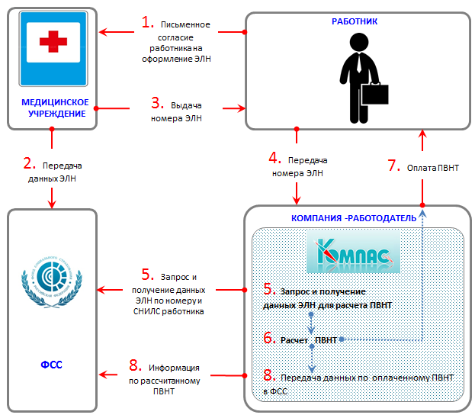
Пособие по временной нетрудоспособности или пособие по беременности и родам в этом случае может назначаться и выплачивается на основании электронного больничного листа, сформированного и размещенного с помощью Единой интегрированной информационной системы «Соцстрах» ФСС РФ (ЕИИС «Соцстрах», далее - ЕИИС).

Технические требования и необходимое программное обеспечение для обмена данными с ЕИИС «Соцстрах»
Компьютер, с которого с использованием системы КОМПАС будет осуществляться взаимодействие с ЕИИС, должен удовлетворять изложенным ниже требованиям.

Системные требования:
- Операционная система Windows 7 и более новые или Windows 2008 Server и более новые.
- Должен быть установлен Net Framework 4.5
- Необходимо установить Microsoft Visual C++ Runtime 14.12 (входит в состав пакета дополнений , архив ZRP.exe, директория \Microsoft Visual C++ Runtime 14.12\. Выберите файл установки в зависимости от разрядности Вашей ОС).

Необходимые программы и настройки:
- Установите криптопровайдер - например, VipNetCSP или КриптоПРО. Рекомендуется VipNetCSP. Получить более полную информацию о программе и скачать версию можно здесь: https://infotecs.ru/downloads/besplatnye-produkty/vipnet-csp.html?arrFilter_93=1824101684&set_filter=Y.
- Импортируйте сертификат Удостоверяющего центра ФСС (GUC_FSS_RF_2016.cer) в доверенные сертификаты (о процессе импорта сертификатов на Ваш компьютер можно прочитать в Справочной системе Вашей операционной системы).
- Получите и установите сертификаты для подписи и шифрования по алгоритмам ГОСТ из Удостоверяющего центра. Если Вы сдаёте отчет 4-ФСС в электронном формате, то можете обратиться в тот же Удостоверяющий центр.
- Установите дополнения версии из Пакета дополнений от 31.01.2018 г. Обратите внимание, что в каталоге рядом с исполняемым файлом Winzrp.exe должны лежать файлы: fssinsurerV11_interop.dll, fssinsurerV11.dll, GostCryptography.dll.
- Настройте взаимодействие с сервисом ЭЛН ФСС: пункт меню "Настройка/Настройка сервиса ЭЛН ФСС":
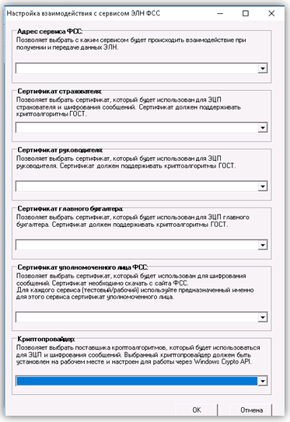
Загруженные Вами сертификаты и данные о криптопровайдере будут отображаться раскрывающихся списках (нажмите на кнопку и выберите значение из раскрывающегося списка).

Порядок обработки данных ЭЛН
Предлагается следующий порядок обработки данных ЭЛН:
- Данные электронных листов нетрудоспособности (ЭЛН) загружаются в Журнал неявок из сервиса ФСС или из файла, полученного в Личном кабинете ФСС, в течение расчетного месяца.
- Штатным образом формируется расчетная ведомость за месяц. Рассчитывается зарплата.
- Для данной расчетной ведомости формируется расчетная таблица для оплаты неявок.
В расчетную таблицу автоматически помещаются неявки, удовлетворяющие заданным условиям и входящие в одну расчетную ведомость.
Расчет неявок производится автоматически для конкретной строки (неявки), отобранных строк или всех строк.
Подробно порядок работы с расчетной таблицей описан в документе «Инструкция по автоматическому расчету отпусков и неявок.doc»
- В расчетной таблице производится заполнение и расчет неявок, подлежащих расчету.
- Формируется Реестр сведений ФСС за текущий расчетный месяц.
- Реестр сведений ФСС заполняется перечнем пособий, подлежащим оплате через ФСС.
- Для строк реестра, в которых представлен расчет пособий по временной нетрудоспособности (ПВНТ), по кнопке "В ФСС" производится экспорт данных ЭЛН в сервис ФСС.

Импорт данных ЭЛН в КОМПАС
Импортировать данные ЭЛН страхователь может:
- Непосредственно из модуля Расчет заработной платы;
- из Личного кабинета страхователя ФСС - в виде файла xml;
Личные кабинеты страхователя и застрахованного лица доступны по адресу http://cabinets.fss.ru/. Инструкция пользователя личного кабинета страхователя доступна по ссылке.

Необходимые настройки
- В справочник видов неявок добавлено поле «Использовать для импорта ЭЛН по причине». К полю подключен справочник, использующий значения из «Причины нетрудоспособности», который заполняется с помощью скрипта, входящего в пакет дополнений.
- Добавлены таблица и табличная форма «Журнал импорта ЭЛН», в которых присутствуют поля для:
- кода импорта,
- даты и времени импорта,
- имени файла, номера и даты ЭЛН,
- ФИО и табельного номера работника.
- В журнал неявок добавлено поле «Код импорта ЭЛН», в котором указывается код из журнала импорта ЭЛН.
- Добавлен пункт меню Персонал / Личный кабинет страхователя, который открывает страницу входа в личный кабинет страхователя (https://cabinets.fss.ru/insurer/) в браузере. В личном кабинете оператор находит ЭЛН по СНИЛС работника и номеру ЭЛН, который предоставил работник. Средствами личного кабинета оператор скачивает xml-файл необходимого ЭЛН.

Порядок импорта данных ЭЛН
Импорт ЭЛН в КОМПАС осуществляется при нажатии на кнопку на панели инструментов табличной формы Журнал неявок:
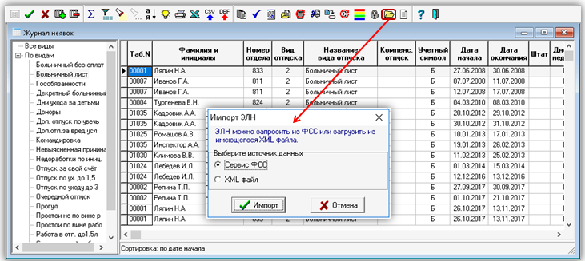
Нажмите на кнопку и выберите вариант импорта данных.

Импорт данных с сайта ФСС:
В случае, если Вы выбрали импорт данных непосредственно с сайта ФСС,, то программа последовательно запросит:
- номер листка нетрудоспособности,
- СНИЛС застрахованного лица.

Импорт данных из Личного кабинета в xml-файл:
В случае, если Вы выбрали импорт XML-файла, Вам будет предложено:
- Выбрать файл для импорта. Каталог, в который был выгружен последний выбранный файл, сохраняется в конфигурации и предлагается при очередном вызове диалога выбора.
- Предусмотрена проверка наличия работника с ФИО и СНИЛС, указанными в ЭЛН, в кадровой картотеке КОМПАСА. Если работника нет, то работа процедуры прерывается с выдачей на экран соответствующего сообщения.
- По окончании проверок на экран выводится информационное сообщение, в котором указаны: ФИО работника, дата и номер ЭЛН, причина нетрудоспособности, вид неявки, которая будет автоматически создана в Журнале неявок.

Результат импорта данных ЭЛН
По результатам импорта автоматически создаются:
- запись в журнал импорта ЭЛН;
- запись в Журнале неявок с указанием: ФИО работника, даты и номер ЭЛН, причины нетрудоспособности, вида неявки, а также кода импорта.

Обработка данных о неявках для передачи данных в ФСС
- Штатным образом формируется расчетная ведомость за месяц. Рассчитывается зарплата.
- Для данной расчетной ведомости формируется расчетная таблица для оплаты неявок.
Обратите внимание! Автоматическая передача данных в ФСС возможна только в том случае, если расчет данных для оплаты ПНВТ был произведен с помощью Расчетной таблицы.
В расчетную таблицу автоматически помещаются неявки, удовлетворяющие заданным условиям и входящие в одну расчетную ведомость.
Расчет неявок производится автоматически для конкретной строки (неявки), отобранных строк или всех строк.
Подробно порядок работы с расчетной таблицей описан в документе «Инструкция по автоматическому расчету отпусков и неявок.doc»
- В расчетной таблице производится заполнение и расчет неявок, подлежащих расчету.

Передача данных об оплате ПВНТ в ФСС
- Сформируйте Реестр сведений ФСС за текущий расчетный месяц – откройте пункт меню Зарплата / Реестр сведений в ФСС:
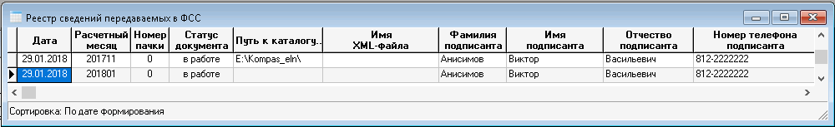
Добавьте новую строку в Реестр, автоматически будет заполнен Расчетный месяц. Вы можете изменить это значение.
- Откройте экранную форму документа:
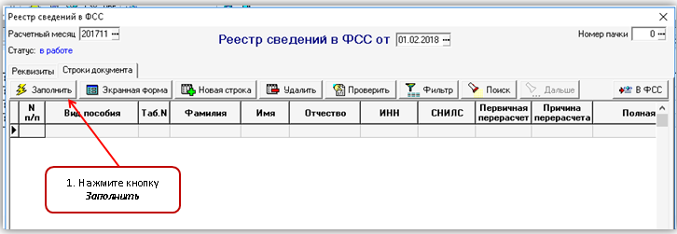
- Реестр сведений ФСС будет автоматически заполнен перечнем пособий, подлежащим оплате через ФСС, с учетом указанного периода. Напоминаем, что в Реестр сведений ФСС попадают только те данные, которые были рассчитаны с помощью расчетной таблицы:
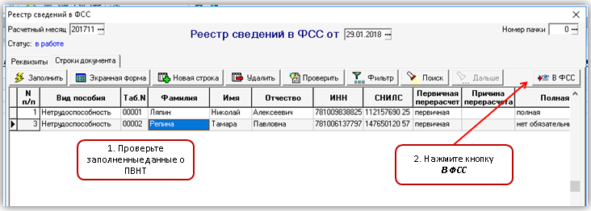
- После нажатия кнопки В ФСС на экран будет выведено сообщение о результатах экспорта.
- На закладке Экранная форма можно просмотреть полную информацию о больничном листе, в том числе и о параметрах и результатах расчета на одноименной закладке:
